Matemáticas. Grado 2º. Guía 3.

MI ENTORNO, UN MUNDO MAGICO, LLENO DE FIGURAS GEOMETRICAS
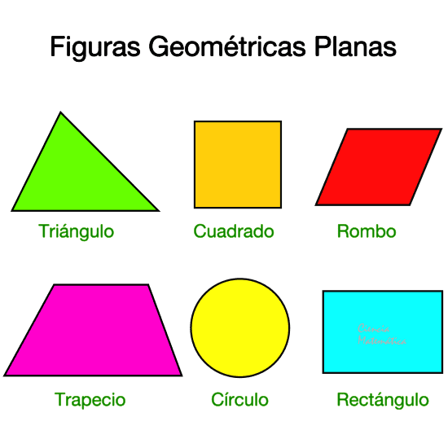

Fuente:https://www.google.com/search?q=imagenes+de+las+figuras+geometricas&rlz=1C1CHBD_esCO810CO810&source

Tema: Las figuras geométricas.
Derecho básico de aprendizaje:
Clasifica, describe y representa objetos del entorno a partir de sus propiedades geometrías para establecer relaciones entre las formas bidimensionales y tridimensionales.

Indicadores de desempeño:

Conceptual: reconozco las figuras geométricas, según su número de lados y defino su significado.

Procedimental: comparo figuras y cuerpos geométricos y establece relaciones y diferencias entre ambos.

Actitudinal: Asumo con responsabilidad el desarrollo de las actividades propuestas.

- ACTIVIDAD BÁSICA.
TRABAJO INDIVIDUAL.
- Observo cada una de las imágenes dadas y al frente de cada figura geométrica escribo la cantidad que hay de ellas en cada imagén.

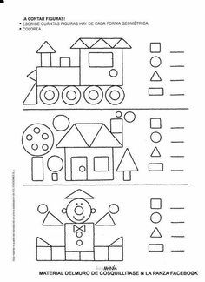

Fuente: https://www.google.com/search?q=ejercicios+de+aplicaci%C3%B3n+de+las+figuras+geometricas.&rlz=1C1CHB
- CUENTO PEDAGÓGICO.

TRABAJO INDIVIDUAL

- Hago lectura al siguiente cuento.
- Busco otro título para el cuento que acabo de leer.
- En mi cuaderno represento el cuento por medio de un dibujo, al regresar a mi escuela, se lo presento a mi profesor, para que sea expuesto en mis creaciones.

«LAS FIGURAS GEOMÉTRICAS»
En una tarde soleada de Abril, cuando todos los niños habían almorzado, cepillado los dientes y se encontraban aprendiendo en el salón, se reunieron todas las Figuras Geométricas para elegir a la más importante de todas.
Allí estaban el Don Cuadrado con sus cuatro lados iguales, el simpático y sonriente Triángulo de tres lados, el redondo Círculo, el rectángulo, de dos lados cortos y dos más largos y el dormilón del Ovalo que llegó rebotando contra la hoja papel.
El Rectángulo habló primero con voz fuerte: ¡Yo soy el más importante!, pues los niños me usan para pintar muchas cosas: camiones, puertas y ventanas y siempre soy muy grande.
Entonces el Círculo, gritó con su voz chillona: ¡Que va, el más importante soy yo!, los niños me usan para pintar el Sol, la Luna, las pelotas y muchas cosas.
-¡No, no, no!—dijo el Don cuadrado (con una voz de cansado) –Yo soy el más importante. Cuando los niños dibujan sus casitas me usan, además soy perfecto, pues tengo los lados iguales.
Así todos dijeron su importancia. El óvalo con los ojos dormidos y un gran bostezo dijo que con él se podía dibujar peces, globos de colores y aviones de gran tamaño. El triángulo muy sonriente dijo que sin él las casitas no tenían techo ni los aviones alas y que él era el único que tenía tres lados y una puntita como mago.
Así estaban discutiendo hasta que los escuchó el Lápiz, que les preguntó: ¿Que les sucede amigos?
Todos le contestaron: Amigo Lápiz, ayúdanos. ¿Quién de nosotros es el más importante?
El amigo Lápiz no respondió, solo se puso a dibujar en la hoja que tenía delante. Cuando terminó de dibujar se dieron cuenta que el Lápiz había hecho un dibujo con todas las figuras, porque para dibujar bien se necesitan de todas las figuras Geométricas. Los niños se dieron cuenta que había un bonito dibujo.

Fuente: https://www.imageneseducativas.com/cuentos-de-las-figuras-geometricas/

- ACTIVIDAD DE PRÁCTICA.

- TRABAJO INDIVIDUAL.

- Coloreo del mismo color las formas que sean iguales.
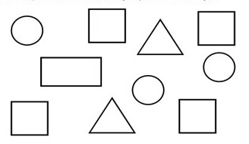

Fuente: https://www.google.com/search?q=ejercicios+practicos+de+figuras+geometricas+para+segundo&tbm

- Resuelvo el siguiente crucigrama de figuras geométricas.

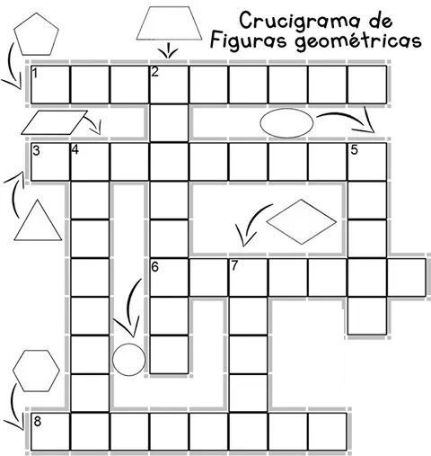

Fuente: https://www.google.com/search?q=crucigramas+de+figuras+geometricas++cuadrado%2C+rectangulo%2C+curculo%2C+para+n

ACTIVIDAD DE APLICACIÒN.

TRABAJO CON MIS PADRES

- Desarrollando la creatividad y con ayuda de mis padres, busco en mi entorno objetos o material de reciclaje, parecidos a un triángulo, circulo, rectángulo y cuadrado y con ellos construyo una figura de mi agrado.

- Busco un nombre atractivo y se lo pongo a mi escultura.

- Guardo mi escultura y en el momento de regresar a clases la presento ante mi profesor y compañeros.

Ver algunos ejemplos.

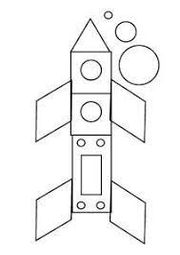
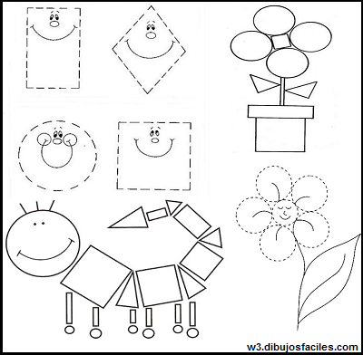
Fuente: https://www.google.com/search?q=dibujos+para+ni%C3%B1os+con+figuras+geometricas&tbm=isch&ved=2ahUKEwi_9vSb

Referencias

- https://www.google.com/search?q=imagenes+de+las+figuras+geometricas&rlz=1C1CHBD_esCO810CO810&source.
- https://www.google.com/search?q=ejercicios+de+aplicaci%C3%B3n+de+las+figuras+geometricas.&rlz=1C1CHB
- https://www.imageneseducativas.com/cuentos-de-las-figuras-geometricas/
- https://www.google.com/search?q=ejercicios+practicos+de+figuras+geometricas+para+segundo&tbm
- https://www.google.com/search?q=crucigramas+de+figuras+geometricas++cuadrado%2C+rectangulo%2C+curculo%2C+para+n
- https://www.google.com/search?q=dibujos+para+ni%C3%B1os+con+figuras+geometricas&tbm=isch&ved=2ahUKEwi_9vSb

